

# Especificación detallada Registro Alumno.

<<versión 1.0>>

Historial de Revisión.

|  |  |  |  |
| --- | --- | --- | --- |
| Fecha | Versión | Descripción | Autor |
| 08/05/2017 | 0.6 | Borrador especificación | Juan Diego Molina |
| 11/05/2017 | 1.0 | Terminada la especificación | Juan Diego Molina |

Pantalla de Registro alumno.

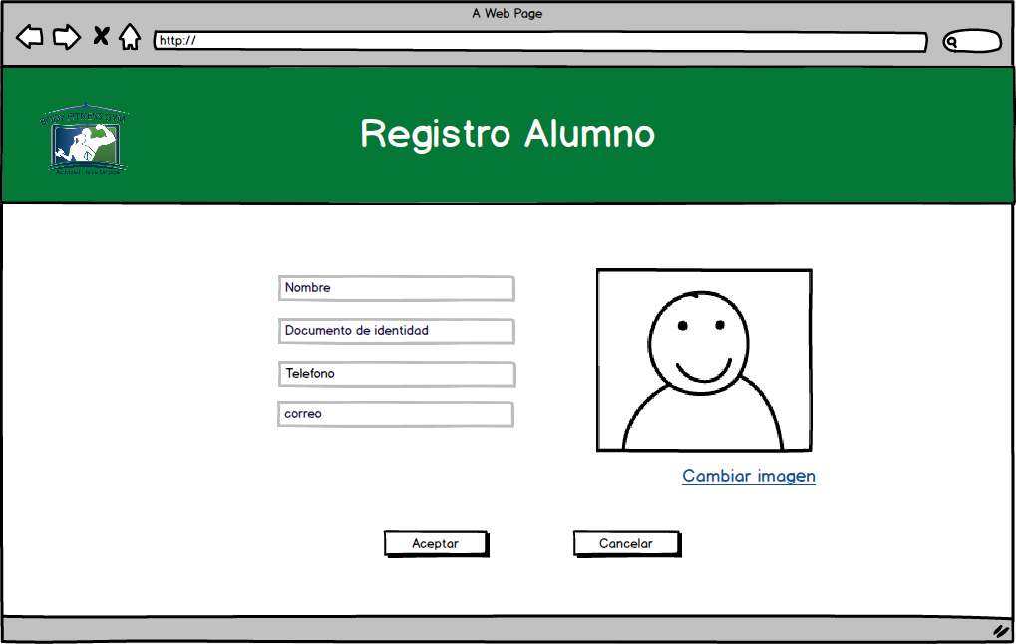

|  |  |  |  |  |  |
| --- | --- | --- | --- | --- | --- |
| Orden | Nombre | Tipo | Descripción | Termino Asociado | Validación |
| 1 | Logo BF | imagen | Es una imagen con el logo de Body Fitness Gym | N/A | N/A |
| 2 | Nombre page | Texto | Es un texto que contiene el texto “Registro alumno” | N/A | N/A |
| 3 | Texto Nombre | Texto | Es un texto que contiene la palabra Nombre | N/A | N/A |
| 4 | Input Nombre | Text Input | Es un Text input que recibe el nombre del usuario que desea registrarse | Nombre | Texto2 |
| 5 | Texto Correo | Texto | Texto que contiene la palabra correo | N/A | N/A |
| 6 | Input Correo | Text Input | Es un Text input que recibe el correo del usuario que desea registrarse | Correo | Correo |
| 7 | Texto Teléfono | Texto | Texto que contiene la palabra teléfono | N/A | N/A |
| 8 | Input teléfono | Text Input | Text Input que recibe el número de teléfono del usuario que desea registrarse. | Teléfono | Texto3 |
| 9 | Texto Contraseña | Texto | Texto que contiene la palabra contraseña | N/A | N/A |
| 10 | Input Contraseña | Text Input | Es un texto input que recibe la contraseña del usuario que desea registrarse | Contraseña | Texto1 |
| 11 | Genero | Radio Button | Es un radio Button donde se debe seleccionar el género de alumno | N/A | N/A |
| 12 | Aceptar | Botón | Botón que envía la solicitud de registro del usuario | N/A | N/A |
| 13 | Cancelar | Botón | Botón que cancela la solicitud de registro del usuario | N/A | N/A |